Здравствуй Вероника!
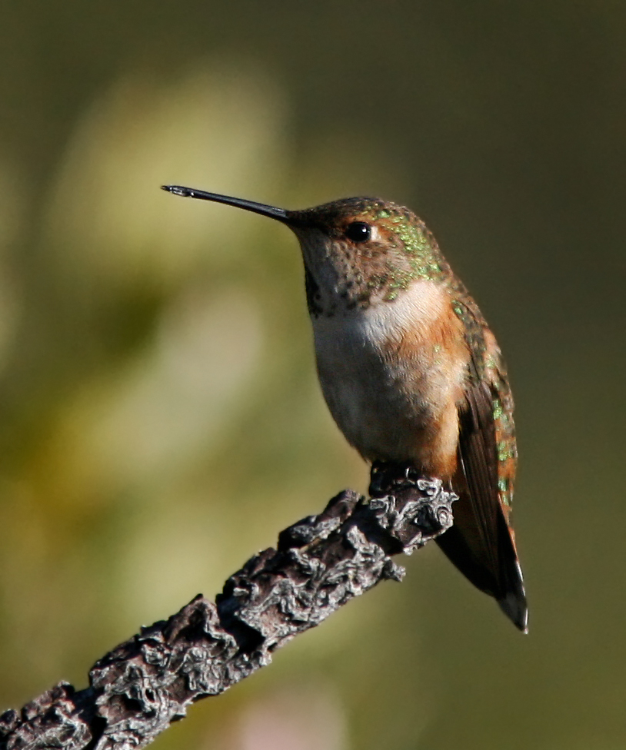По счастливой случайности до меня дошло твоё письмо. Почему ты написала его в Африку? Я ведь там никогда не жила, и родственников у меня там нет. Вся наша большая семья родом из Америки.
Тебе может показаться, что раз я такая красивая птичка, то значит, живу только в тропических странах, но это не так: колибри встречаются от Аляски в Северной Америке до Огненной Земли в Патагонии. Некоторые виды действительно обитают во влажных жарких лесах Амазонии. Кое-кто приспособлен к резким перепадам температуры, как колибри, живущие высоко-высоко в горах Южной Америки, в Андах. Словом, любим мы разные условия жизни, не только жару. Главное, чтобы еда была.
Мне очень понравился портрет, который ты нарисовала и приложила к письму. И не случайно рядом нарисован цветок: я обожаю нектар, но не все цветы мне подходят. Каждый вид колибри питается нектаром цветка определенного вида растения. Ягоды я не люблю, но спасибо за предложение. Мне просто неудобно их есть. А вот от насекомых, которые увязли в цветке, из которого я ем, совсем не откажусь.
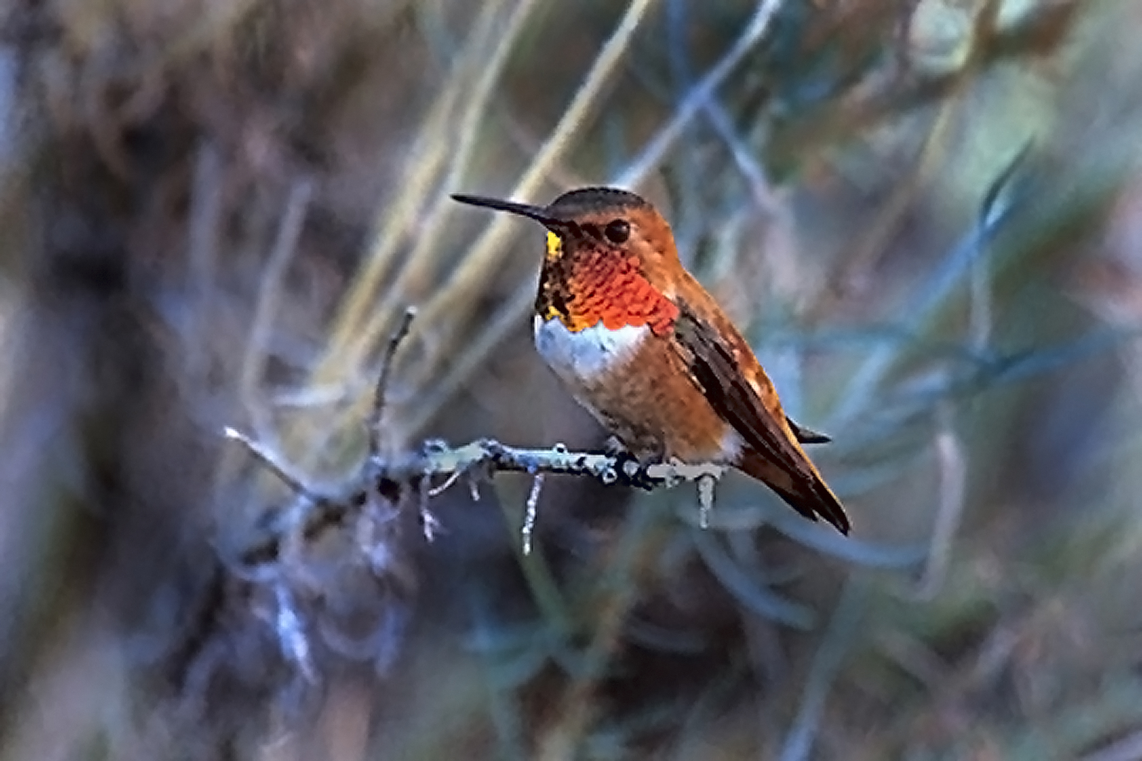Я действительно могу делать до 100 взмахов в минуту – это настолько быстро, что человеческий глаз даже не может их разглядеть! Такие быстрые движения нужны для того, чтобы я могла зависать возле цветка и питаться. Это настоящее искусство попасть длинным клювом в полость цветка, где содержится нектар. Клювы у колибри отличаются, они не одинаковой длины. У некоторых он даже длиннее тела, а всё потому, что цветы, из которых они питаются, такой особой формы, что нектар без особых приспособлений не достать.
Вряд ли мы встретимся в Певеке, но я знаю одно место в России, где мы могли бы встретиться, но не могу сказать когда. Иногда, крайне редко я залетаю на остров Врангеля из Аляски, где мы, охристые колибри, гнездимся. Уж больно сильные потоки ветра иногда бывают, что я буквально не могу справиться с управлением и улетаю так далеко.
До встречи!

